Maths Expertes | Evaluation n°4  Durée 45 mn | 12/02/2024

CALCULATRICE INTERDITE

Exercice 1 (3 points)
On considère les points A, B et C d’affixes respectives $z_{A}=1 + i , z_{B}=2 – 3i et z_{C}= –2 – i$.
- Déterminer l’affixe du point D tel que ABCD soit un parallélogramme.
$$\begin{matrix}ABCD est un parallélogramme ⇔ & \vec{AB}=\vec{DC} & ⇔ & \left(2-3i\right)-\left(1+i\right)=\left(-2-i\right)-z_{D} \\ & & ⇔ & 1-4i=\left(-2-i\right)-z_{D} \\ & & ⇔ & z_{D}=-1+4i-2-i \\ & & ⇔ & \boxed{z_{D}=-3+3i}\end{matrix}$$
- Déterminer l’affixe du point E centre du parallélogramme.
E est le milieu de $\left[AC\right]$ donc :
$$z_{E}=\frac{z_{A}+z_{C} }{2}=\frac{1+i-2-i}{2}=-\frac{1}{2}$$
- Placer tous ces points dans un repère orthonormé.
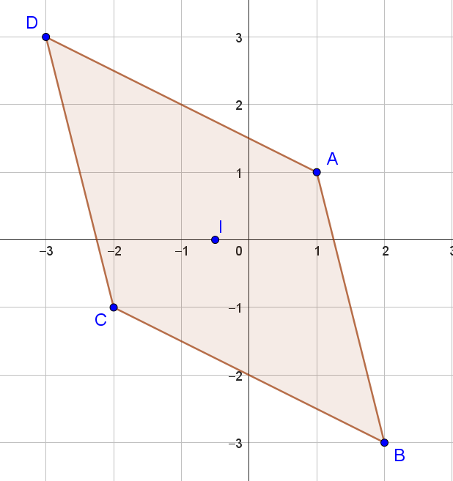
Exercice 2 (3 points)
Déterminer le module des nombres complexes suivants.
$$a) z_{1}=\left(3 – 2i\right)\left(1+i\right)$$
$$\left|z_{1}\right|=\left|\left(3 – 2i\right)\left(1+i\right)\right|=\left|3 – 2i\right|×\left|1+i\right|=\sqrt{3^{2}+{\left(-2\right)}^{2}}×\sqrt{1^{2}+1^{2}}=\sqrt{13}×\sqrt{2}=\sqrt{26}$$

$$b) z_{2}=\frac{2-i}{\sqrt{2}-i\sqrt{2}}$$
$$\left|z_{2}\right|=\left|\frac{2-i}{\sqrt{2}-i\sqrt{2}}\right|=\frac{\left|2-i\right|}{\left|\sqrt{2}-\sqrt{2}i\right|}=\frac{\sqrt{2^{2}+{\left(-1\right)}^{2}}}{\sqrt{{\sqrt{2}}^{2}+{\sqrt{2}}^{2}}}=\frac{\sqrt{5}}{\sqrt{4}}=\frac{\sqrt{5}}{2}$$
Exercice 3 (2 points)
On considère les points A et B d’affixes respectives $z_{A}= 5 + 4i$ et $z_{B}= 2 + 3i$.
Calculer la distance AB.
$$AB=\left|z_{B}-z_{A}\right|=\left|2+3i-5-4i\right|=\left|-3-i\right|=\sqrt{{\left(-3\right)}^{2}+{\left(-1\right)}^{2}}=\sqrt{10}$$

Exercice 4 (3 points)
On considère le nombre complexe $z = –1 + i$.
- Déterminer un argument de z.
$$\left|z\right|=\left|-1+i\right|=\sqrt{{\left(-1\right)}^{2}+1^{2}}=\sqrt{2}$$
On pose $\arg\left(z\right)=θ [2π]$ donc $\left\{\begin{matrix}\cos{θ}=-\frac{1}{\sqrt{2}}=-\frac{\sqrt{2}}{2} \\ \sin{θ}=\frac{1}{\sqrt{2}}=\frac{\sqrt{2}}{2}\end{matrix} ⇔ θ=\frac{3π}{4} [2π]\right.$
$\frac{3π}{4}$ est donc un argument de $z$.

- En déduire un argument de – z et de $\overline{z}$ .
$$\arg\left(-z\right)=π+\arg{(z)}=\frac{3π}{4}+π=\frac{7π}{4}=-\frac{π}{4} [2π]$$
$$\arg\left(\overline{z}\right)=-\arg{(z)}=-\frac{3π}{4} [2π]$$

Exercice 5 (5 points)
Déterminer la forme trigonométrique des nombres complexes suivants.
$$a) z_{1}=7$$ | $$b) z_{2}=4i$$
$$c) z_{3}=\sqrt{3}+i$$ | $$d) z_{4}=\frac{1}{2}+\frac{i}{2}$$

$$a) z_{1}∈R^{+} \text{donc} \arg\left(z_{1}\right)=0 \text{et} │z_{1}│=7 \text{donc} \boxed{z_{1}=7\left(\cos{0}+i×\sin{0}\right)}$$
$$b) \arg\left(z_{2}\right)=\frac{π}{2} \text{et} │z_{2}│=4 \text{donc} \boxed{z_{2}=4\left(\cos{\frac{π}{2}}+i×\sin{\frac{π}{2}}\right)}$$
$$c) z_{3}=2\left(\frac{\sqrt{3}}{2}+\frac{1}{2}i\right) \text{donc} \arg\left(z_{3}\right)=\frac{π}{6} \text{et} │z_{3}│=2 \text{donc} \boxed{z_{3}=2\left(\cos{\frac{π}{6}}+i×\sin{\frac{π}{6}}\right)}$$
$$d) z_{4}=\frac{\sqrt{2}}{2}\left(\frac{\sqrt{2}}{2}+\frac{\sqrt{2}}{2}i\right) \text{donc} \arg\left(z_{4}\right)=\frac{π}{4} \text{et} │z_{4}│=\frac{\sqrt{2}}{2} \text{donc} \boxed{ z_{4}=\frac{\sqrt{2}}{2}\left(\cos{\frac{π}{4}}+i×\sin{\frac{π}{4}}\right)}$$

Exercice 6 (4 points)
- Déterminer un argument des nombres complexes $z_{1}=\sqrt{3}-i$ et $z_{2}=-1-i$.
$$z_{1}=2\left(\frac{\sqrt{3}}{2}-\frac{1}{2}i\right) \text{donc} \arg\left(z_{1}\right)=-\frac{π}{6} [2π]$$
$$z_{2}=\sqrt{2}\left(-\frac{\sqrt{2}}{2}-\frac{\sqrt{2}}{2}i\right) \text{donc} \arg\left(z_{2}\right)=-\frac{3π}{4} [2π]$$

- En déduire un argument de $z_{1}×z_{2} ; \frac{z_{1}}{z_{2}} ; z_{1}^{5}$
$$\arg\left(z_{1}×z_{2}\right)=\arg\left(z_{1}\right)+\arg\left(z_{2}\right)=-\frac{π}{6}+\left(-\frac{3π}{4}\right)=-\frac{11π}{12} [2π]$$
$$\arg\left(\frac{z_{1}}{z_{2}}\right)=\arg\left(z_{1}\right)-\arg\left(z_{2}\right)=-\frac{π}{6}-\left(-\frac{3π}{4}\right)=\frac{7π}{12} [2π]$$
$$\arg\left(z_{1}^{5}\right)=5×\arg\left(z_{1}\right)=-\frac{5π}{6} [2π]$$

